|  |
| --- |
| МИНОБРНАУКИ РОССИИ |
| Федеральное государственное бюджетное образовательное учреждение высшего образования **«МИРЭА − Российский технологический университет»**  **РТУ МИРЭА** |

**Институт информационных технологий (ИИТ)**

**Кафедра практической и прикладной информатики (ППИ)**

**ОТЧЕТ ПО ПРАКТИЧЕСКОЙ РАБОТЕ**

по дисциплине «Основы сетевых технологий»

**Практическая работа№9**

**Тема работы: Изучение пакетов с помощью**

**программы Wireshark**

|  |  |  |  |
| --- | --- | --- | --- |
| Студент группы ИНБО-01-17 | *ИКБО-01-21 Боронин Н.А.* | (подпись) | |
| Преподаватель | *Заботкина Екатерина Михайловна* | (подпись) | |
| Отчет представлен | «24» октября 2023 г. | |  | |

Москва 2023 г.

**Ход работы**

**Часть 1: Подготовка операционной системы компьютера**

**Шаг 1:**

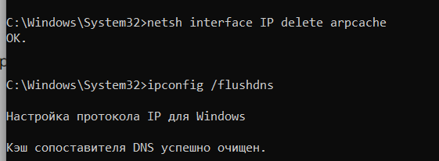

Рисунок 1 – Очистка кэшей

**Шаг 2:**

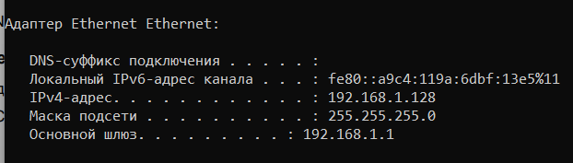

Рисунок 2 – IP и MAC адреса компьютера

**Часть 2: Захват, поиск и изучение пакетов:**

**Шаг 2:**

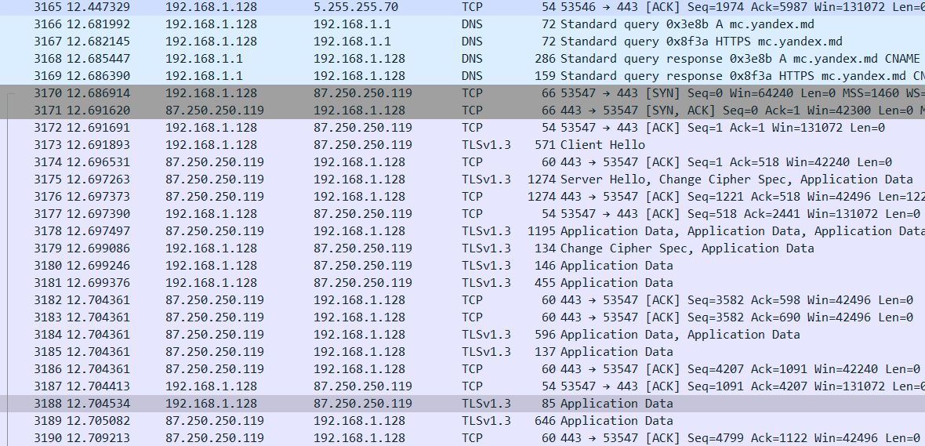

Рисунок 3 – Запросы, выполненные перед подключением к yandex.ru

**Шаг 3:**

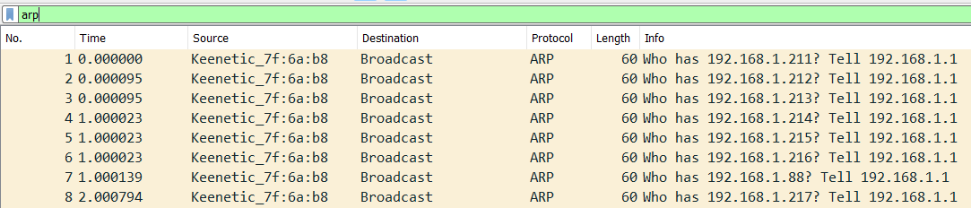

Рисунок 4 – Отфильтрованные ARP пакеты



Рисунок 5 – Нужные ARP пакеты

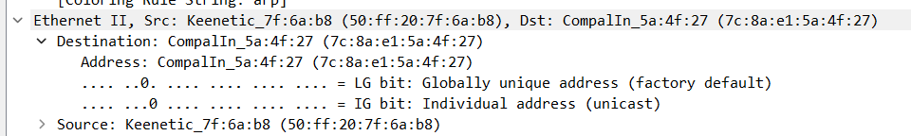

Рисунок 6 – Изучение полей в кадре

**Шаг 4:**

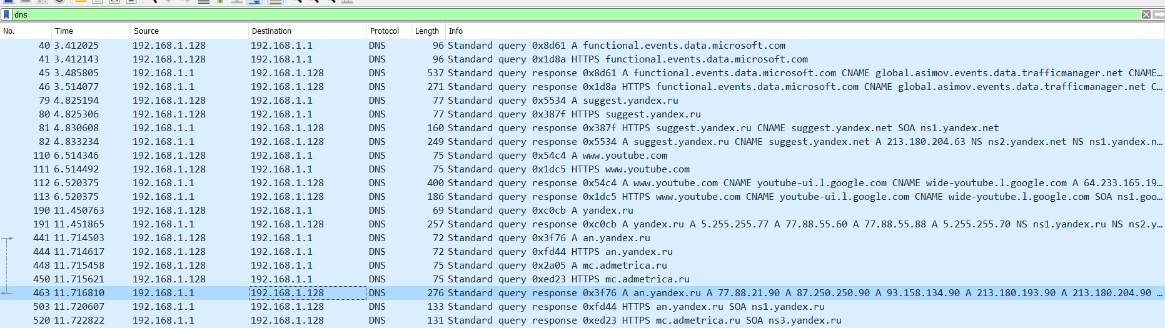

Рисунок 7 – Отфильтрованные DNS пакеты

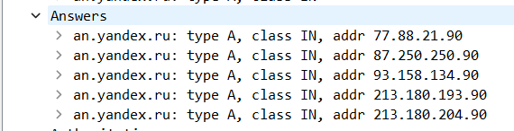

Рисунок 8 – IP адреса, связанные с yandex.ru

**Шаг 5**



Рисунок 9 – Первый пакет, отправленный на yandex.ru

Этот пакет является синхронизирующим, на что указывает флаг SYN. Номер порта источника 54197. Это динамический порт. Такие порты используются временными (короткоживущими) соединениями. Номер порта назначения: 443. Это так называемый «известный» порт, и он является стандартным для HTTPS-трафика.

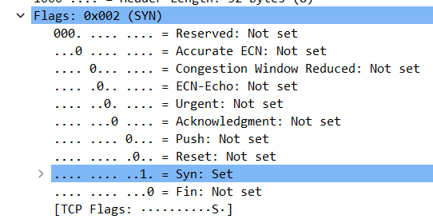

Рисунок 10 – Установленные флаги

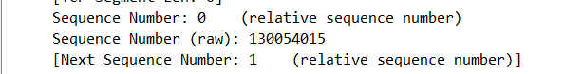

Рисунок 11 – Номер последовательности

Рассмотрим следующий кадр в трехстороннем рукопожатии. Номера портов источника и назначения равны 443 и 54197 соответственно.

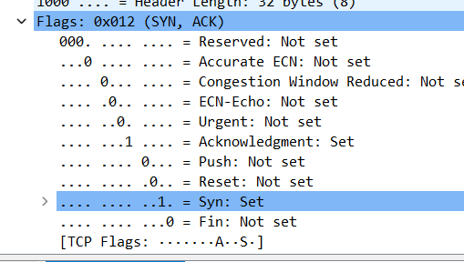

Рисунок 12 – Установленные флаги

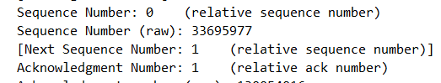

Рисунок 13 – Номера подтверждения

Изучим третий пакет.

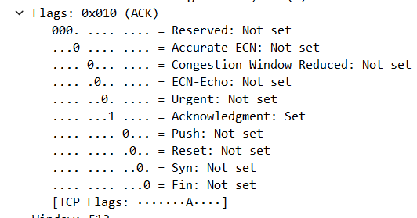

Рисунок 14 – Установленные флаги

**Шаг 6:**

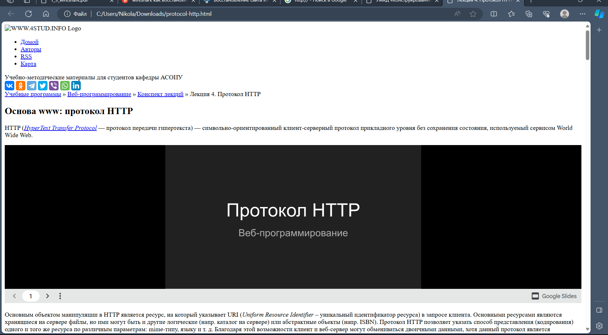

Рисунок 15 – Пример извлеченного сайта

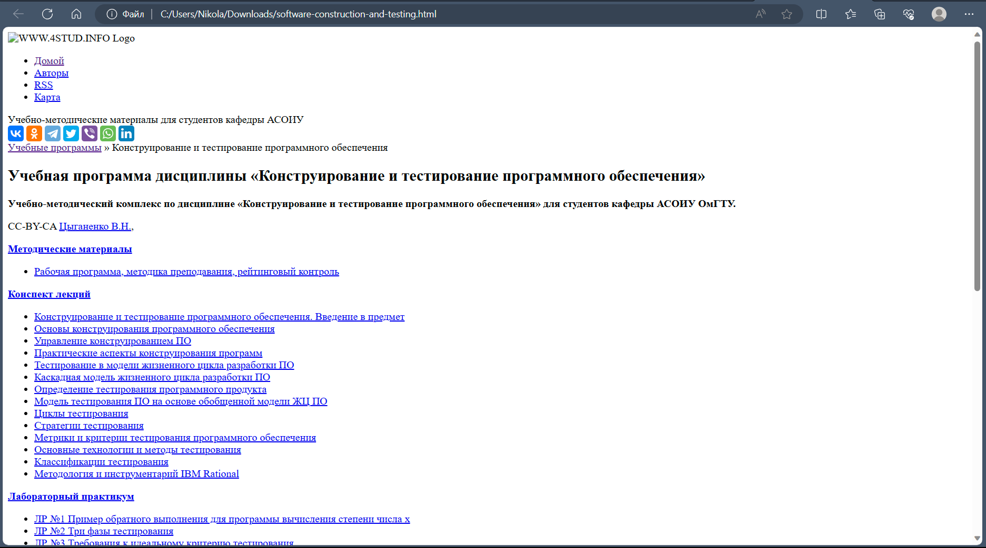

Рисунок 16 – Еще одна страница извлеченного сайта